XRio Converter، قسمت2
قریبا...
XRio Converter, Part2
XRio-Konverter, Teil2
. Convertidor XRio, Parte 2
Bientôt disponible
بعد از مشخص شدن مشکلاتی که در فایل‌های "RIO" وجود داشت، شرکت "OMICRON" تصمیم به پیاده‌سازی یک ایده جدید گرفت. بر اساس این ایده فرمت فایلی به اسم "XRIO" ایجاد شد که در آن برای هر رله یک قسمت با نام "Relay parameter section" طراحی شد و همه منوهای رله‌ دقیقاً به همان صورت و با همان مسیری قرار گرفتند که در نرم افزار رله‌ وجود دارد.
قریبا...
After identifying the problems with “RIO” files, “OMICRON” company decided to implement a new idea. According to this idea, a file format named “XRIO” was created in which a section named “Relay parameter section” was designed for every relay and all relay menus were arranged and addressed exactly the same way as in the relay software.
Nachdem die Probleme mit den Dateien „RIO“ erkannt wurden, entschied sich das Unternehmen „OMICRON“, eine neue Idee zu umzusetzen. Entsprechend dieser Idee wurde ein Dateiformat namens „XRIO“ erstellt, in dem für jedes Relais ein Abschnitt mit dem Namen „Relay parameter section“ entworfen wurde und alle Relais-Menüs genau so angeordnet und angesprochen wurden wie in der Software des Relais.
. Después de identificar los problemas con los archivos de "RIO", la compañía "OMICRON" decidió implementar una nueva idea. De acuerdo con esta idea, se creó un formato de archivo llamado "XRIO" en el que se diseñó una sección llamada "Sección de parámetros de los relés" para cada relé y todos los menús de los relés estaban dispuestos y dirigidos exactamente de la misma manera que en el software de los relés.
Bientôt disponible
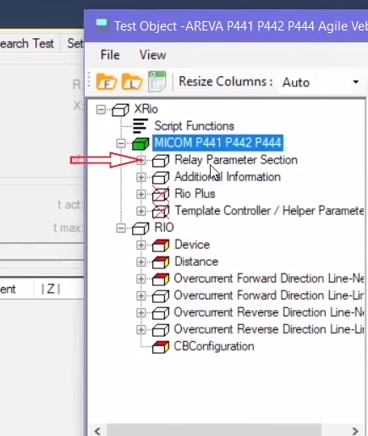
بخش دیگر این فایل "Additional information" است که شامل اطلاعات مورد نیازی است که در نرم افزار رله نیست و باید از روی کاتالوگ آن خوانده شود. برای مثال اگر از نمودار درختی "General Information"، روی بلوک"General" کلیک شود، می‌بینید که "Manufacturer"، "AREVA" ثبت شده که این مورد در منوی رله وجود ندارد ولی به منظور کامل کردن اطلاعات "Device" مورد نیاز است.
قریبا...
Another section of this file is “Additional information” which includes that necessary information which is not available in the relay software and should be read from its catalogue. For example, if you click on “General information” tree diagram on “General” block, you can see that “AREVA” is recorded as the “Manufacturer” which is not available in the relay menu but is necessary to complete the device information.
Ein weiterer Abschnitt dieser Datei ist „Additional information“, die die notwendigen Informationen enthalten, die nicht in der Software des Relais verfügbar sind und aus ihrem Katalog gelesen werden sollten. Wenn Sie beispielsweise auf das Baumdiagramm „General information“ im Block „General“ klicken, sehen Sie, dass „AREVA“ als „Manufacturer“ aufgezeichnet wird, die nicht im Menü des Relais verfügbar ist, aber notwendig ist, um die Geräteinformationen abzuschließen.
. Otra sección de este archivo es "Información adicional" que incluye la información necesaria que no está disponible en el software de retransmisión y que debe leerse en su catálogo. Por ejemplo, si se hace clic en el diagrama de árbol de "Información general" en el bloque "General", se puede ver que "AREVA" se registra como el "Fabricante", lo cual no está disponible en el menú del relé pero es necesario para completar la información del dispositivo.
Bientôt disponible
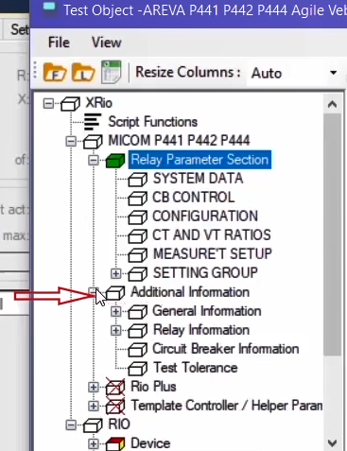
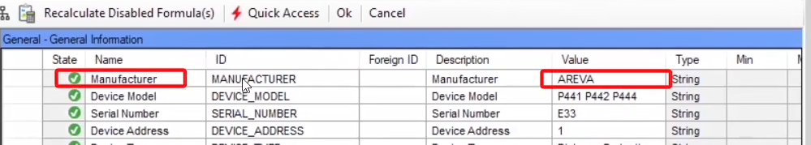
نکته مهم در آشنایی با "XRio" این است که بدانید، بلاک‌های "XRio" چگونه تعریف شده‌اند. برای مثال در نمودار درختی "Relay Parameter Section" و در بلاک "SYSTEM DATA"، پارامتر "Language"، از نوع "Enumeration" بوده و مقدار آن "English" تعریف شده است. حالا اگر فایل "XRio" همین رله با "Notepad++" باز شود، پس از باز کردن تگ "Custom"، بلاک "Setting"، بلاک "ID_00" و پارامتر با "Id= ID_0001"مشاهده می‌شود که نام این پارامتر "Language"، "ForeignId" آن "0001" و "DataType" آن "Enumeration" است. در تگ "EnumList" هم مشاهده می‌شود که 4 زبان انگلیسی، فرانسوی، آلمانی و اسپانیایی برای آن در نظر گرفته شده که در قسمت "Value"، زبان انگلیسی انتخاب شده است.
قریبا...
The important point in getting familiar with “XRio” is that you should know how “XRio” blocks are defined. For example, in “Relay Parameter Section” tree diagram and in the “SYSTEM DATA” block, the “Language” parameter is of “Enumeration” type and its value is defined as “English”. Now, if the “XRio” file of this relay is opened in “Notepad++”, after opening the “Custom” tag, you can see the “Setting” block, “ID_00” block and parameter with “id=ID_0001”. The “Name”, “ForeignId” and “DataType” of this parameter are “Language”, “0001” and “Enumeration” respectively. In the “EnumList” tag, you can see that, four languages including English, French, German and Spanish are available as “Value” for this section and in this case “English” has been selected.
Der wichtige Punkt beim Kennenlernen von "XRio" ist, dass Sie wissen sollten, wie Blöcke „XRio“ definiert sind. Beispielsweise ist im Baumdiagramm „Relay Parameter Section“ und im Block „SYSTEM DATA“ der Parameter „Language“ vom Typ „Enumeration“ und sein Wert ist als „Englisch“ definiert. Wenn nun die Datei „XRio“ dieses Relais in „Notepad++“ geöffnet wird, können Sie nach dem Öffnen des Tags „Custom“ den Block „Setting“, den Block „ID_00“ und den Parameter mit „id=ID_0001“ sehen. Die „Name“, „ForeignId“ und „DataType“ dieses Parameters sind „Language“, „0001“ und „Enumeration“. Im Tag „EnumList“ können Sie sehen, dass vier Sprachen, darunter Englisch, Französisch, Deutsch und Spanisch, als „Value“ für diesen Abschnitt verfügbar sind und in diesem Fall „Englisch“ ausgewählt wurde.
. El punto importante para familiarizarse con "XRio" es que debes saber cómo se definen los bloques de "XRio". Por ejemplo, en el diagrama de árbol de la "Sección de Parámetros de Relés" y en el bloque "DATOS DEL SISTEMA", el parámetro "Idioma" es de tipo "Enumeración" y su valor se define como "Inglés". Ahora bien, si el archivo "XRio" de este relé se abre en "Notepad++", después de abrir la etiqueta "Custom", se puede ver el bloque "Setting", el bloque "ID_00" y el parámetro con "id=ID_0001". El "Nombre", "ForeignId" y "DataType" de este parámetro son "Idioma", "0001" y "Enumeración" respectivamente. En la etiqueta "EnumList", se puede ver que, cuatro idiomas incluyendo el inglés, francés, alemán y español están disponibles como "Valor" para esta sección y en este caso se ha seleccionado "Inglés".
Bientôt disponible
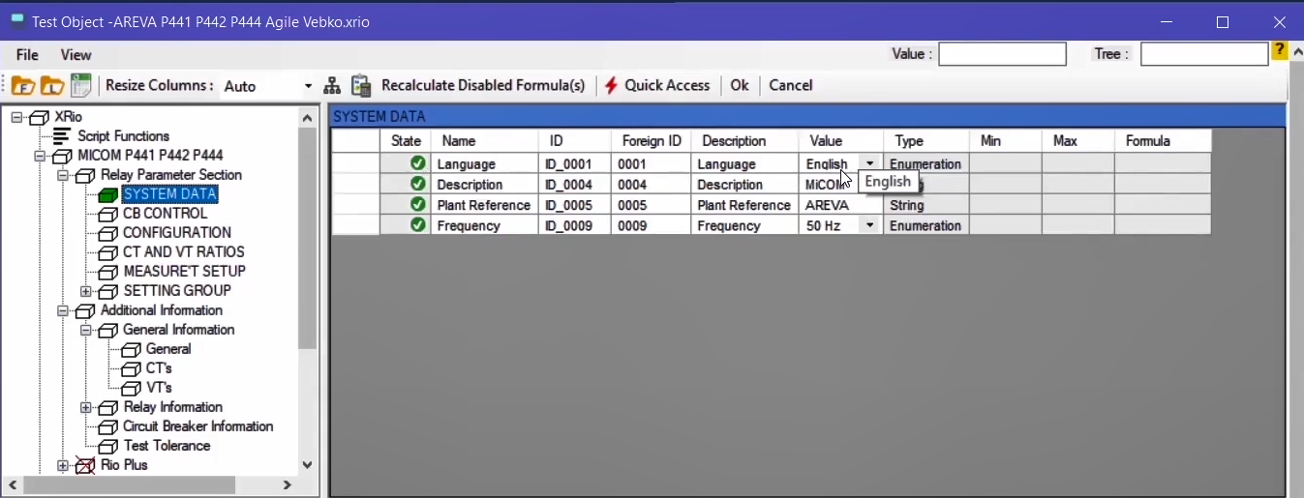
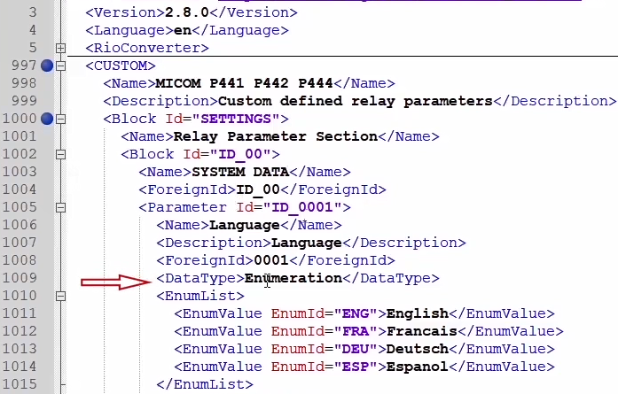
حالا اگر به نرم افزار "Vebko AMPro Test" برگردید، در قسمت "Test object" مشاهده می‌کنید که دقیقاً همان اطلاعات در اینجا قرار گرفته‌اند. یعنی در نمودار درختی با دابل کلیک روی "Relay Parameter section" می‌بینید که "ID" آن "SETTINGS" است، سپس با دابل کلیک بر روی بلوک "System Data" مشاهده می‌کنید که "ForeignID" آن "ID_00" است. در جدول پارامترهای آن نیز مشاهده می‌شود که پارامتری با نام "Language" و "ForeignID:0001" دارای "type: Enumeration" بوده و در فیلد"Value" آن 4 گزینه انگلیسی، فرانسوی، آلمانی و اسپانیایی در نظر گرفته شده که به صورت پیش‌فرض، مطابق با کدهای نشان داده شده زبان انگلیسی برای آن انتخاب شده است.
قریبا...
Now, if you return to the “Vebko AMPro Test” software, you can see the exact same information in the “Test Object” section. This means that by double-clicking on “Relay Parameter Section” in the tree diagram you can see that its “ID” is defined as “SETTINGS”; then by double-clicking on the “System Data” block you can see that its “ForeginID” is defined as “ID_00”. In its parameters table, you can see that “Enumeration” is defined as “Type” for the parameters named “Language” and “ForeignID:0001”. Also, in the “Value” field there are four languages of English, French, German and Spanish available where “English” is selected by default in accordance with the displayed codes.
Wenn Sie nun zur Software „Vebko AMPro Test“ zurückkehren, können Sie genau dieselben Informationen im Abschnitt „Test Object“ sehen. D.h. durch Doppelklick auf „Relay Parameter Section“ im Baumdiagramm sehen Sie, dass dessen „ID“ als „SETTINGS“ definiert ist; durch Doppelklick auf den Block „System Data“ sehen Sie, dass dessen „ForeginID“ als „ID_00“ definiert ist. In der Parametertabelle können Sie sehen, dass „Enumeration“ als „Type“ für die Parameter „Language“ und „ForeignID:0001“ definiert ist. Außerdem stehen im Feld „Value“ vier Sprachen in Englisch, Französisch, Deutsch und Spanisch zur Verfügung, in denen standardmäßig „Englisch“ gemäß den angezeigten Codes ausgewählt wird.
. Ahora, si regresas al software "Vebko AMPro Test", puedes ver exactamente la misma información en la sección "Test Object". Esto significa que al hacer doble clic en la "Sección de parámetros de relés" en el diagrama de árbol se puede ver que su "ID" está definido como "SETTINGS"; luego al hacer doble clic en el bloque "Datos del sistema" se puede ver que su "ForeginID" está definido como "ID_00". En su tabla de parámetros, se puede ver que su "Enumeración" está definida como "Tipo" para los parámetros llamados "Idioma" y "ForeignID:0001". Además, en el campo "Valor" hay cuatro idiomas disponibles: inglés, francés, alemán y español, donde "Inglés" está seleccionado por defecto de acuerdo con los códigos mostrados.
Bientôt disponible
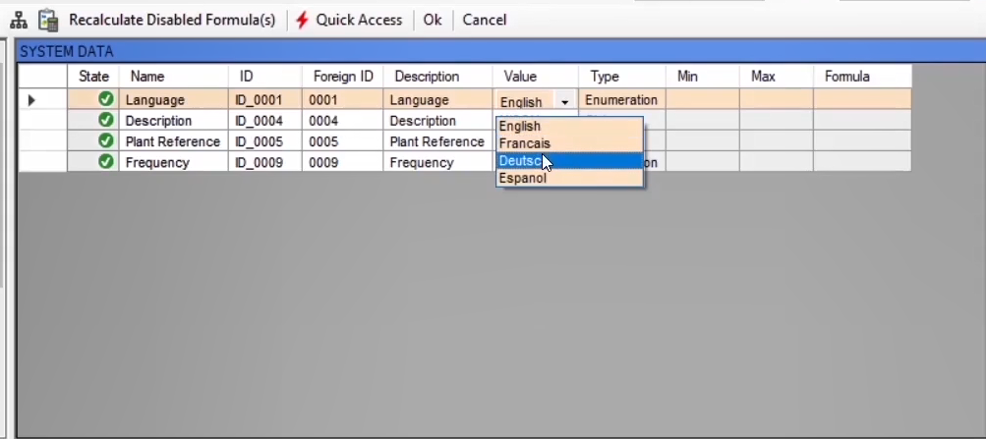
پس از آنکه یک فایل‌ "XRio" لود شد، تنظیمات و اطلاعات لازم بخش "Rio" با توجه به آن تکمیل می‌شود و سلول‌هایی که اطلاعات آن وابسته به فرمول یا پارامتری در فایل "XRio" محاسبه شده به رنگ بنفش درمی‌آید. مثلاً مقدار فرکانس نامی در بلوک "Nominal Values" بر اساس فرمولی که در ستون "Formula" ثبت شده تعیین می‌شود و اگر این مقدار به صورتی دستی تغییر کند رنگ سلول "صورتی" می‌شود، به این معنی که ارتباط مقدار این سلول به فرمول تعریف شده برای آن قطع شده است. برای اینکه مقدار این سلول دوباره به فرمول وابسته شود ، بر روی آن راست کلیک کرده و " Recalculate formula" را انتخاب کنید.
قریبا...
After an “XRio” file is loaded, the necessary settings and information of the “Rio” section are completed accordingly and the cells whose information is dependent on a formula or parameter from the “XRio” file, are turned purple. For example, the value of nominal frequency in the “Nominal Values” block is defined according to a formula from the “Formula” column and if this value is modified manually, the color of the cell changes to pink which means that there is no more a connection between the value of this cell and the formula defined for it. To make the value of this cell again dependent on the formula, right-click on it and select "Recalculate formula".
Nach dem Laden einer Datei „XRio“ werden die notwendigen Einstellungen und Informationen des Abschnitts „Rio“ entsprechend abgeschlossen und die Zellen, deren Informationen von einer Formel oder einem Parameter aus der Datei „XRio“ abhängig sind, werden violett gefärbt. Beispielsweise wird der Wert der Nennfrequenz im Block „Nominal Values“ gemäß einer Formel aus der Spalte „Formel“ definiert, und wenn dieser Wert manuell geändert wird, ändert sich die Farbe der Zelle in Rosa, was bedeutet, dass es keine Verbindung mehr zwischen Wert dieser Zelle und die dafür definierte Formel. Um den Wert dieser Zelle wieder von der Formel abhängig zu machen, klicken Sie mit der rechten Maustaste darauf, und wählen Sie „Recalculate formula“.
. Después de cargar un archivo "XRio", los ajustes necesarios y la información de la sección "Rio" se completan en consecuencia y las celdas cuya información depende de una fórmula o parámetro del archivo "XRio", se ponen de color púrpura. Por ejemplo, el valor de la frecuencia nominal en el bloque "Valores nominales" se define según una fórmula de la columna "Fórmula" y si este valor se modifica manualmente, el color de la celda cambia a rosa, lo que significa que ya no existe una conexión entre el valor de esta celda y la fórmula definida para ella. Para que el valor de esta celda vuelva a depender de la fórmula, haga clic con el botón derecho del ratón en ella y seleccione "Recalcular fórmula".
Bientôt disponible
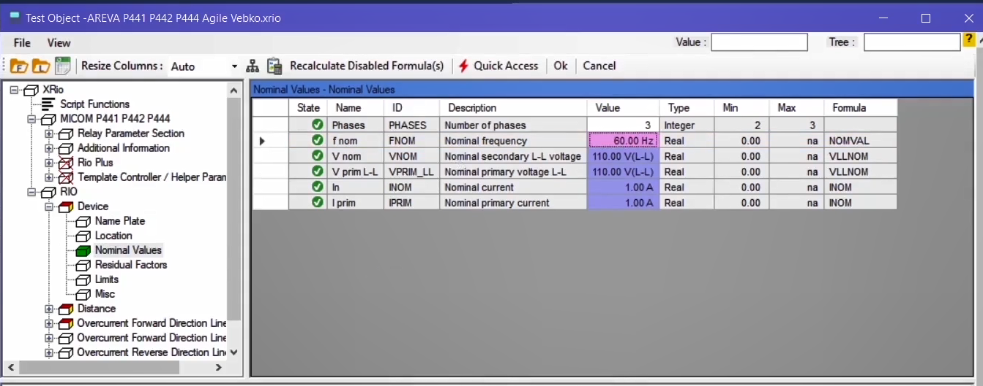
برای اینکه بدانید مقدار فرکانس نامی (با رنگ بنفش) در ارتباط با چه مقادیری تعیین شده باید آن را انتخاب کرده و سپس بر روی آیکون "Reference Map" کلیک کنید تا نقشه پارامترهایی که فرکانس به آن وابسته شده نمایش داده شود. با کلیک بر روی هر کدام از کادرهای این بخش، پارامتر تأثیرگذار بر مقدار نهایی فرکانس نمایش داده می‌شود که در اینجا فرکانس از "Fnom" گرفته شده است. مقدار پارامتر "Fnom" هم بر اساس فرمول و وابسته به پارامتر دیگری است که با کلیک روی کادر رنگی "Map" مشخص می‌شود که از پارامتری به نام "Frequency" استفاده شده است. یعنی با توجه به اینکه در "Nominal Values" مقدار "50" انتخاب شده، در نتیجه مقدار "Fnom" هم با توجه به فرمول آن "50" می‌شود و در نهایت مقدار فرکانس نامی در "Nominal values" هم با توجه به رابطه تعریف شده برای آن "50" هرتز می‌شود.
قریبا...
To find out about that how the nominal frequency (with purple color) is defined, first, you should select it and then click on the “Reference Map” icon to view a map of the parameters to which the frequency is dependent. By clicking on any of the boxes in this section, the parameter that affects the final value of the frequency is displayed which, in here, the frequency is taken from “Fnom”. The value of “Fnom” parameter is, itself, based on a formula and is dependent on another parameter which by clicking on the “Map” box, you can see that a parameter named “Frequency” is used. This means that, since “50” is set as the value for “Nominal Values”, the value for “Fnom” is, according to its formula, “50” too and finally the amount of nominal frequency in “Nominal Values”, according to the defined relation, is “50” Hz.
Um herauszufinden, wie die Nennfrequenz (mit lila Farbe) definiert wird, muss man sie zuerst auswählen und dann auf das Symbol „Reference Map“ klicken, um eine Karte der Parameter zu sehen, von denen die Frequenz abhängig ist. Durch Anklicken eines der Felder in diesem Abschnitt wird der Parameter angezeigt, der den Endwert der Frequenz beeinflusst, der hier die Frequenz von „Fnom“ abgenommen wird. Der Wert des Parameters „Fnom“ ist selbst, basiert auf einer Formel und abhängig von einem anderen Parameter, den Sie durch Anklicken des Feldes „Map“ sehen können, dass ein Parameter mit dem Namen „Frequency“ verwendet wird. Dies bedeutet, dass, da „50“ als Wert für „Nominal Values“ festgelegt ist, ist der Wert für „Fnom“ nach seiner Formel auch „50“ und schließlich die Nennfrequenz in „Nominal Values“ gemäß der definierten Relation „50“ Hz.
. Para saber cómo se define la frecuencia nominal (con color púrpura), primero hay que seleccionarla y luego hacer clic en el icono "Mapa de referencia" para ver un mapa de los parámetros de los que depende la frecuencia. Haciendo clic en cualquiera de las casillas de esta sección, se visualiza el parámetro que afecta al valor final de la frecuencia que, en este caso, se toma de "Fnom". El valor del parámetro "Fnom" se basa, a su vez, en una fórmula y depende de otro parámetro que, al hacer clic en la casilla "Mapa", se puede ver que se utiliza un parámetro denominado "Frecuencia". Esto significa que, dado que "50" está fijado como valor de los "Valores nominales", el valor de "Fnom" es, según su fórmula, también "50" y finalmente la cantidad de frecuencia nominal en los "Valores nominales", según la relación definida, es "50" Hz.
Bientôt disponible
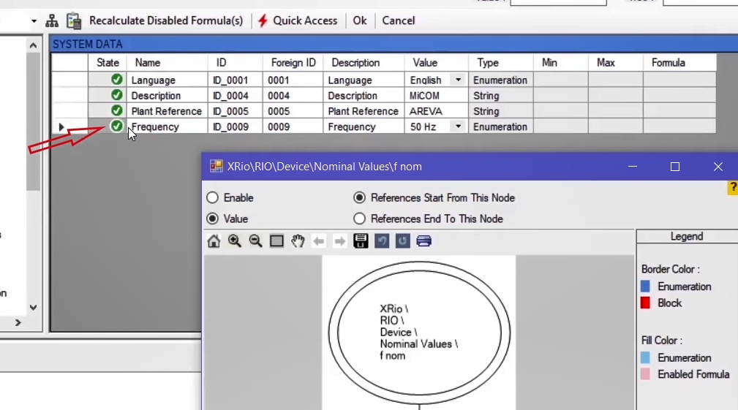
حالا اگر فایل "XRio" با "Notepad++" باز شود می‌توان همان مسیری را که در نرم‌افزار برای یافتن پارامترهای تأثیرگذار طی شد را در کدهای این فایل نشان داد. در کدهای این فایل باید مسیر "Rio-> Device-> Nominal Value" را دنبال کرده تا پارامتر "Fnom" را بیابید. مشاهده می‌شود که این پارامتر مقدار "50" دارد ولی دارای یک Value Ref List است که پارامترهای تأثیرگذار بر آن در "Reference" ذکر شده قرار دارد. برای یافتن این پارامتر باید مسیر گفته شده در این قسمت یعنی "CUSTOM.RIOPLUS.POWERSYSTEMPARAMETERS.FNOM" را دنبال کرد. مشاهده می‌شود که در این قسمت جنس پارامتر، مقدار، واحد و فرمول آن ذکر شده است. در فرمول این قسمت بیان شده اگر ID_0009=FIFTY بود مقدار این پارامتر50 و در غیر اینصورت 60 است. در اینجا باید دو عبارت "ID_0009" و "FIFTY" هم تعریف شود. برای مشاهده تعریف این دو عبارت باید تگ "ValueRefList" باز شود. مشاهده می‌شود، برای هر دو عبارت یک "Value Reference List" ذکر شده است که برای عبارت "ID_0009" باید مسیر "CUSTOM.SETTINGS.ID_00" را دنبال کرد و مقدار "ID_0009" را پیدا کرد. در این حالت مشاهده می‌شود که این پارامتر دارای نام "Frequency" و "ForeignId:0009" و از نوع "Enumeration" است. در تگ "EnumList" هم برای عبارت "FIFTY" مقدار "50" هرتز و برای عبارت "SIXTY" عبارت "60" هرتز تعریف شده است.
قریبا...
Now, if you open the “XRio” file in “Notepad++”, you can view the path that was used to find the affective parameters in the software in the codes of this file. Follow the path “Rio->Device->Nominal Value” in the codes of this file until you find “Fnom”. You can see that this parameter has a value of “50” but has a “ValueRefList” whose affective parameters are in the mentioned “Reference”. To find this parameter, you need to follow the mentioned path which is “CUSTOM.RIOPLUS.POWERSYSTEMPARAMETERS.FNOM”. You can see that type, value, unit and formula of this parameter are mentioned in this path. It is mentioned in the formula of this section that if “ID_0009=FIFTY”, the value for this parameter is 50, otherwise it equals 60. It is also necessary to define the two phrases “ID_0009” and “FIFTY”. To view the definition of these two phrases, you need to open the “ValueRefList” tag. You can see that there is a “Value reference list” mentioned for each of these phrases. For “ID_0009” you should follow the path “CUSTOM.SETTINGS.ID_00” and find the value of “ID_0009”. In this case, you can see that this parameter is named “Frequency” and its “ForeginID:0009” and is of the “Enumeration” type. Also, in the “EnumList” tag, “50” Hz is defined for “FIFTY” while “60” Hz is defined for “SIXTY”.
Wenn Sie nun die Datei „XRio“ in „Notepad++“ öffnen, können Sie den Pfad anzeigen, der verwendet wurde, um die affektiven Parameter in der Software in den Codes dieser Datei zu finden. Folgen Sie dem Pfad „RioDeviceNominal Value“ in den Codes dieser Datei, bis Sie „Fnom“ finden. Sie können sehen, dass dieser Parameter den Wert „50“ hat, aber eine „ValueRefList“ hat, deren affektive Parameter sich in der erwähnten „Reference“ befinden. Um diesen Parameter zu finden, müssen Sie dem genannten Pfad folgen, der „CUSTOM.RIOPLUS.POWERSYSTEMPARAMETERS.FNOM“ lautet. Sie können sehen, dass Typ, Wert, Einheit und Formel dieses Parameters in diesem Pfad erwähnt werden. In der Formel dieses Abschnitts wird erwähnt, dass bei „ID_0009=FIFTY“ der Wert für diesen Parameter 50 ist, sonst ist er gleich 60. Außerdem ist es notwendig, die beiden Sätze „ID_0009“ und „FIFTY“ zu definieren. Um die Definition dieser beiden Sätze anzuzeigen, müssen Sie das Tag „ValueRefList“ öffnen. Sie können sehen, dass für jeden dieser Sätze eine „Value reference list“ erwähnt wird. Für „ID_0009“ sollten Sie dem Pfad „CUSTOM. SETTINGS.ID_00“ und finden Sie den Wert von „ID_0009“. In diesem Fall können Sie sehen, dass dieser Parameter den Namen „Frequencey“ und seine „ForeginID:0009“ hat und vom Typ „Enumeration“ ist. Auch im Tag „EnumList“ ist „50“ Hz für „FIFTY“ definiert, während „60“ Hz für „SIXTY“ definiert ist.
. Ahora, si abre el archivo "XRio" en "Notepad++", puede ver la ruta que se utilizó para encontrar los parámetros afectivos en el software en los códigos de este archivo. Sigue la ruta "Rio->Dispositivo->Valor Nominal" en los códigos de este archivo hasta que encuentres "Fnom". Puede ver que este parámetro tiene un valor de "50" pero tiene un "ValueRefList" cuyos parámetros afectivos están en la mencionada "Referencia". Para encontrar este parámetro, hay que seguir el camino mencionado que es "CUSTOM.RIOPLUS.POWERSYSTEMPARAMETERS.FNOM". Puede ver que el tipo, valor, unidad y fórmula de este parámetro están mencionados en este camino. En la fórmula de esta sección se menciona que si "ID_0009=FIFTY", el valor de este parámetro es 50, de lo contrario es igual a 60. También es necesario definir las dos frases "ID_0009" y "FIFTY". Para ver la definición de estas dos frases, es necesario abrir la etiqueta "ValueRefList". Puede ver que hay una "Lista de referencia de valores" mencionada para cada una de estas frases. Para "ID_0009" debe seguir la ruta de acceso "CUSTOM.SETTINGS.ID_00" y encontrar el valor de "ID_0009". En este caso, puede ver que este parámetro se llama "Frecuencia" y su "ForeginID:0009" y es del tipo "Enumeración". Además, en la etiqueta "EnumList", "50" Hz está definido para "CINCUENTA" mientras que "60" Hz está definido para "SESENTA".
Bientôt disponible
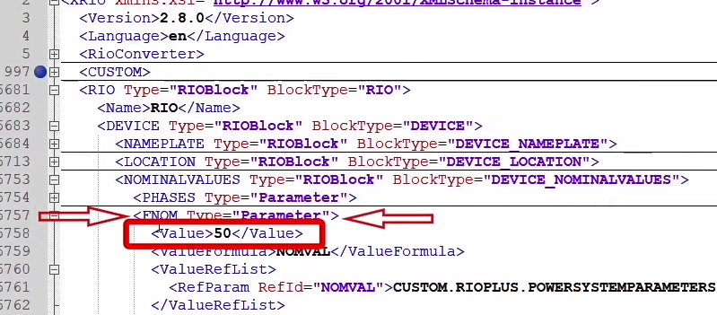
مورد توضیح داده شده یک مثال ساده از تعیین مقادیر پارامترهای یک رله برای تست بود. به عنوان مثال دیگر می توان اگر در نمودار درختی بلوک دیستانس، بلوک "Zone Ground" انتخاب و نمودار درختی آن باز شود. با کلیک بر روی "M3" پارامترهای آن در جدول نشان داده می شود. در صورت باز کردن "Reference Map" پارامتر "Angle" مشاده می شود که این پارامتر به پارامترهای زیادی وابسته است با کلیک روی هر کدام از کادرهای موجود در این "Reference Map" پارامتر آدرس داده شده، نشان داده می‌شود.
قریبا...
The explained case is a very simple example of defining parameters values of a relay for test. An another example, it is possible to select and open the “ZONE P GROUND” block from the tree diagram of the distance block and then click on “M3” to view its parameters in the table. If the “Reference Map” of the “Angle” parameter is opened, you can see that this parameter is dependent on many other parameters. By clicking on any of the available boxes in this “Reference Map”, the given parameter for address is displayed.
Der erläuterte Fall ist ein sehr einfaches Beispiel für die Definition der Parameterwerte eines Relais für einen Test. Ein weiteres Beispiel, es ist möglich, den Block „ZONE P GROUND“ aus dem Baumdiagramm des Distanzblocks auszuwählen und zu öffnen und dann auf "M3" zu klicken, um seine Parameter in der Tabelle anzuzeigen. Wenn die „Reference Map“ des Parameters „Angle“ geöffnet wird, sieht man, dass dieser Parameter von vielen anderen Parametern abhängig ist und sein Anfangswert für „Reference“ in „XRio“ in einem blauen Feld steht. Durch Anklicken eines der verfügbaren Felder in dieser "Reference Map" wird der angegebene Parameter für die Adresse angezeigt.
. El caso explicado es un ejemplo muy simple de la definición de los valores de los parámetros de un relé de prueba. En otro ejemplo, es posible seleccionar y abrir el bloque "ZONA P TIERRA" del diagrama de árbol del bloque de distancia y luego hacer clic en "M3" para ver sus parámetros en la tabla. Si se abre el "Mapa de referencia" del parámetro "Ángulo", se puede ver que este parámetro depende de muchos otros parámetros y su valor inicial de "Referencia" en "XRio" se encuentra en un cuadro azul. . Al hacer clic en cualquiera de las casillas disponibles en este "Mapa de Referencia", se muestra el parámetro dado para la dirección.
Bientôt disponible

